Частное учреждение
профессиональная образовательная организация
ТЕХНИКУМ «БИЗНЕС И ПРАВО»

ЗАЩИЩЕНО С ОЦЕНКОЙ
________________________________
________________________________
(подпись и ФИО руководителя)
«_____» _________________ 20____г.

ОТЧЕТ ПО УЧЕБНОЙ ПРАКТИКЕ

Тема | МАГАЗИН МОТОТЕХНИКИ
По дисциплине | ПМ 08 Разработка дизайна web-приложения
Выполнил | Дьяченко С.С.
Курс, группа | 2 курс, группа ИС-2
Специальность | 09.02.07 Информационные системы и программирование
Руководитель | Макаркова Н.А.

г. Белореченск
2026 г.

СОДЕРЖАНИЕ

ТЕХНИЧЕСКОЕ ЗАДАНИЕ | 3
1 ИНФОРМАЦИОННАЯ АРХИТЕКТУРА И НАВИГАЦИЯ САЙТА | 9
1.1 Информационная архитектура сайта | 9
1.2 Разработка дизайна сайта (адаптированный) | 11
2 РАЗРАБОТКА ЭЛЕМЕНТОВ САЙТА | 13
2.1 Разработка 2D и 3D логотипа сайта | 13
2.2 Подготовка кнопок | 15
2.3 Разработка слогана | 17
2.4 Разработка анимированного баннера | 19
2.5 Подготовка аудио и видео материалов | 21
2.6 Проектирование и разработка интерфейса пользователя | 23
3 КОД САЙТА С ОПИСАНИЕМ (КОММЕНТАРИИ) | 25
3.1 Компоновка страниц web-сайта | 25
3.2 Тестирование сайта | 28

ТЕХНИЧЕСКОЕ ЗАДАНИЕ

Цель проекта

Целью данного проекта является разработка электронного представительства магазина мототехники «HotRoad» с последующим размещением в сети Интернет.

Сайт должен обеспечивать реализацию следующих функций:

- Имиджевая.
Формирование стиля и образа компании. Стилевое оформление сайта должно соответствовать корпоративному стилю компании.

- Информационная.
Сайт должен предоставлять доступ к информации о компании, ассортименте предлагаемой продукции, магазинах, а также оперативно информировать пользователей о новостях компании.

- Рекламная.
Сайт должен содержать информацию о полном товарном ассортименте компании и обеспечивать возможность просмотра связанных с товаром текстовых и графических материалов.

- Общие требования к сайту:

- Стилистическое оформление:

Стилистическое оформление сайта должно соответствовать корпоративному стилю и использовать его цветовые и графические элементы, логотип компании.
Шрифты, используемые в графических элементах сайта, могут выбираться произвольно при условии непротиворечия корпоративному стилю. Шрифты, используемые в текстовых материала сайта, должны соответствовать стандартным шрифтам браузеров: Helvetica/Arial, Times New Roman, Courier.

Допустимо использование иных распространенных шрифтов (Verdana, Tahoma и др.) в том случае, если их замена на стандартные шрифты не приведет к визуальному искажению текста. Размер (кегль) шрифтов должен обеспечивать удобство восприятия текста при минимальном допустимом размере экрана.

Слова, наиболее полно характеризующие стилистику сайта: стильный, природа, быстрый, путешествие.
Цвета: природные оттенки, темный зеленый, желтый, охра. Остальные цвета можно использовать для выделения акций, хитов, распродаж, социальных сетей и т.п.

Обязательно должны быть анимированный 3D-логотип, анимированный баннер, видеоролик.
Допустимо использование небольшой анимации для элементов

- Требования к функциональности веб-сайта:
Веб-сайт должен обеспечивать возможности:
- Осуществления покупки товара;
- Режим для слабовидящих;
- Требования к браузеру:
Сайт должен обеспечивать корректное отображение данных в следующих браузерах: Google Chrome 89.0.4389.114 и выше (Google), Opera 7.0 и выше
(Opera Software), Netscape 7.0 и выше (AOL Netscape).
- Требования к верстке:
- Сайт разрабатывается под базовое разрешение экрана от 402х874 пкс и выше.
- Мета-теги и контент сайта на этапе изготовления сайта должны быть настроены с учетом требований поисковых систем, чтобы обеспечить продвижение сайта по ключевым словам в руcскоязычных поисковых системах Yandex, Aport!, Rambler, Google.
- Структура сайта и навигация

О компании
- Общая информация (эта страница открывается по умолчанию)
- Новости
Каталог товаров
- Мототехника
- Мотоциклы (эта страница открывается по умолчанию)
- Дорожные мотоциклы
- Эндуро мотоциклы
- Питбайки
- Электромотоциклы
- Мопеды
- Скутеры
- Мотоэкипировка
- Мото запчасти
- Мото аксессуары
Оплата и доставка
Магазины
Контакты

- Описание разделов (страниц) сайта
  - Главная страница
Главная страница является основной точкой входа на сайт. Она должна обеспечивать доступ ко всем основным разделам сайта (разделам 1-го уровня). Главная страница должна содержать следующие основные элементы:
- Идентификационные данные
К идентификационным относятся данные, позволяющие отождествить сайт с компанией «Skyroad»:
  - Логотип
  - Копирайт
- Краткую информацию о компании + ссылка на страницу «О компании»
- Каталог товаров
На главной странице размещается каталог товаров, с помощью которого можно выбрать необходимая категория товара. При нажатии открывается соответствующая страница с товарами.
- Блок «Хиты»
В блоке «Хиты» будет слайдер с карточками товаров с их изображениями и информацией. При нажатии на кнопку открывается страница товара.

  - Внутренние страницы (общие требования)
Все внутренние страницы должны содержать следующие элементы:
- Идентификационные данные
К идентификационным относятся данные, позволяющие отождествить сайт с компанией «Skyroad»:
  - Логотип
  - Копирайт

- Заголовок раздела
Предполагается наличие идентификатора с названием (заголовком) текущего раздела сайта в виде текста в верхней части страницы. Заголовки разделов и подразделов должны быть оформлены тегами h. С целью повышения релевантности страниц допускается более полная формулировка текста заголовка в идентификаторе по сравнению с названием пункта навигации.
Например: «Дорожные мотоциклы».

- Навигация по разделам 2-го уровня
На странице должны присутствовать ссылки на разделы 2-го уровня, соответствующие текущему разделу. Ссылка на текущий (выбранный) раздел должен быть выделен относительно других. Внешний вид и положение относительно страницы произвольные.

Необходимо предусмотреть возможность последующего расширения перечня разделов 2-го уровня.

Необходимо предусмотреть ситуацию, когда разделы 2-го уровня отсутствуют.

  - О компании
Данный раздел содержит текстовую информацию о компании. Формирование и оформление текста осуществляется владельцем сайта и может иметь произвольную форму.
Раздел содержит ссылки на следующие разделы 2-го уровня:
- Общая информация
- Новости

  - Каталог товаров
Данный раздел открывает страницу с товарами (мотоциклы по умолчанию).
Раздел имеет следующую структуру:
- Категория
- Заголовок
- Товары (карточки)
  - Изображение
  - Название
  - Цена
  - Кнопка «подробнее»
- Хиты(слайдер)
Предполагается ограничить количество выводимых на странице товаров (по 9), для этого будет использоваться принцип постраничной навигации в виде кнопок. Расположение и стиль оформления произвольный.
В специальном меню категории можно выбрать другие разделы 2-го и 3-его уровня:
- Мототехника (эта страница открывается по умолчанию)
- Мотоциклы
- Дорожные мотоциклы
- Эндуро мотоциклы
- Питбайки
- Электромотоциклы
- Мопеды
- Скутеры
- Мотоэкипировка
- Мото запчасти
- Мото аксессуары

  - Оплата и доставка
В данном разделе находится информация об условиях оплаты заказа и доставки. Формирование и оформление текста на странице осуществляется владельцем сайта и может иметь произвольную форму.

  - Магазины
Страница имеет карточки со следующей структурой:
- Название магазина
- Адрес
- Номер
- Время и дни работы
- Изображение

  - Контакты
Раздел будет содержать контактную информацию в виде свободной формы, редактируемой владельцем сайта.

  - Корзина
В данной странице находятся выбранные товары и кнопка для покупки.
Товары показываются в виде карточек, в которых есть изображение, название цвет и цена товара, а так же кнопка «удалить».

  - ИНФОРМАЦИОННАЯ АРХИТЕКТУРА И НАВИГАЦИЯ САЙТА

  - Информационная архитектура сайта
Используемая программа: Figma.

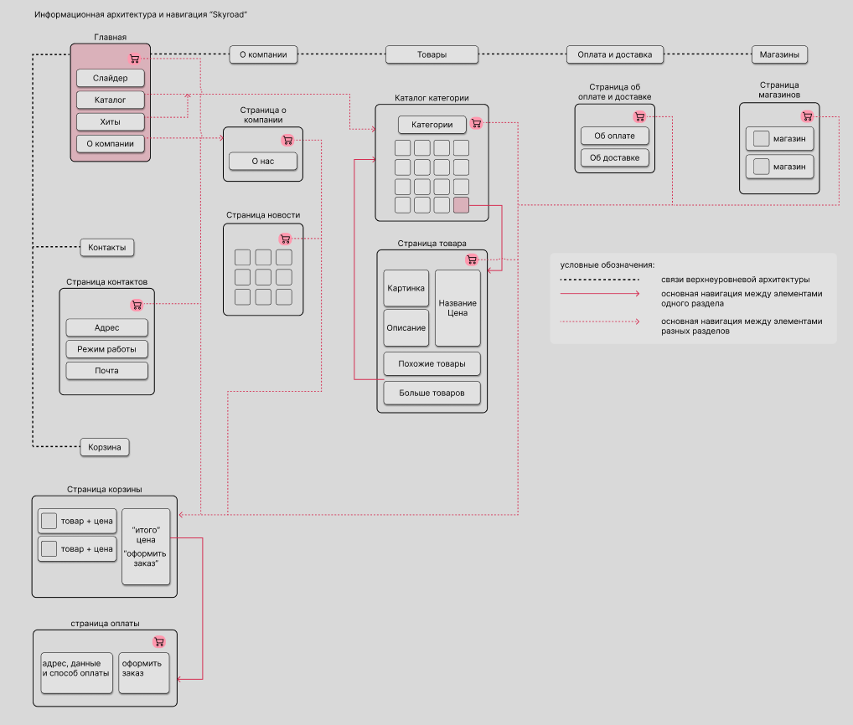
Рисунок 1 Информационная архитектура и навигация сайта.
  - Разработка дизайна сайта (адаптированный)
- Создание прототипа:
Используемая программа: Figma.
С помощью инструмента «фрейм» и геометрических фигур создается минималистичный дизайн главной страницы в черно-белом цвете.
Повторяющиеся элементы кнопок дублируются с помощью функции «компонент». Стрелки для кнопок слайдера взяты из открытых источников.

Остальные отделы главной страницы делаются тем же способом. Стрелки второго слайдера сделаны с помощью кривых линий. Изображение огонька взято из открытых источников.

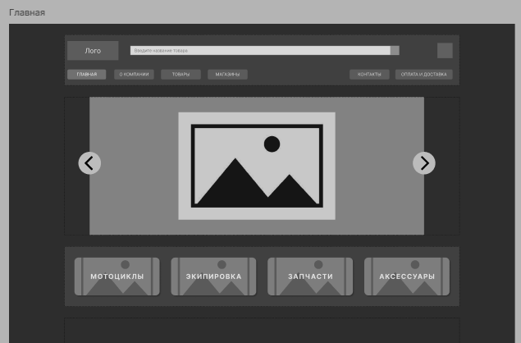
Рисунок 2 создание прототипа (1)
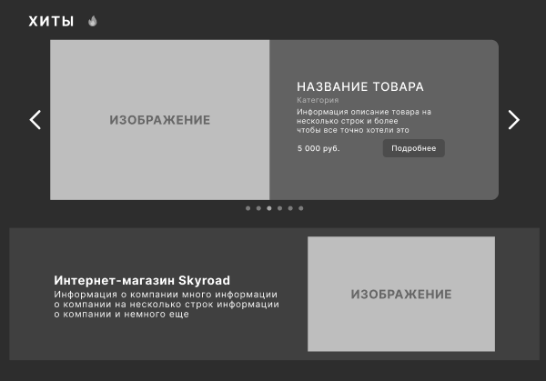
Рисунок 3 создание прототипа (2)
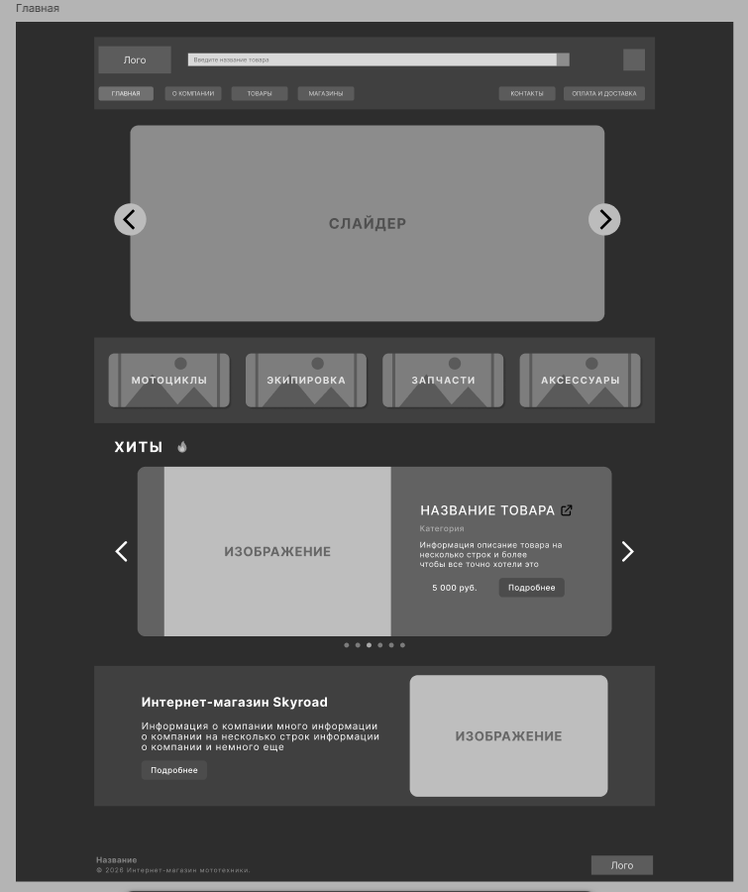
Рисунок 4 итоговый вид прототипа

- Создание дизайна сайта:
Используемая программа: Figma.
С помощью инструмента «фрейм» и геометрических фигур создается дизайн страниц в цветовой гамме сайта на основе прототипа.
Повторяющиеся элементы кнопок дублируются с помощью функции «компонент».
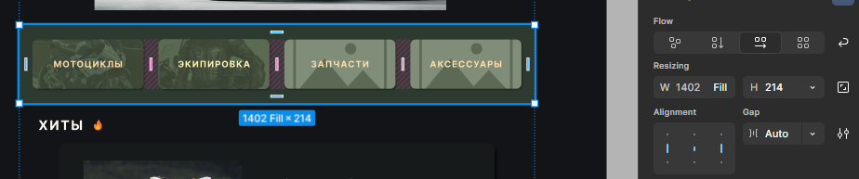
Рисунок 5 создание дизайна сайта
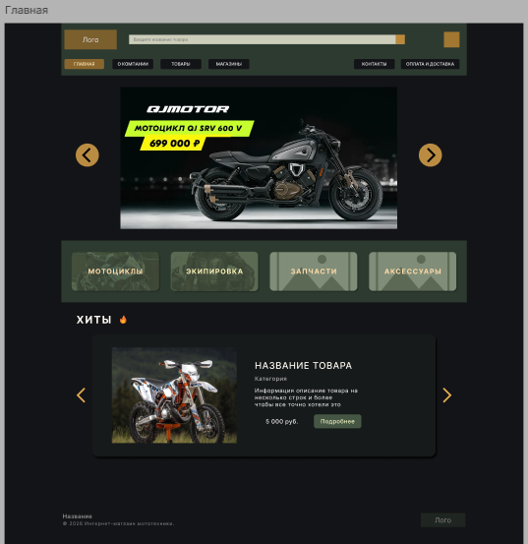
Рисунок 6 создание дизайна (1)
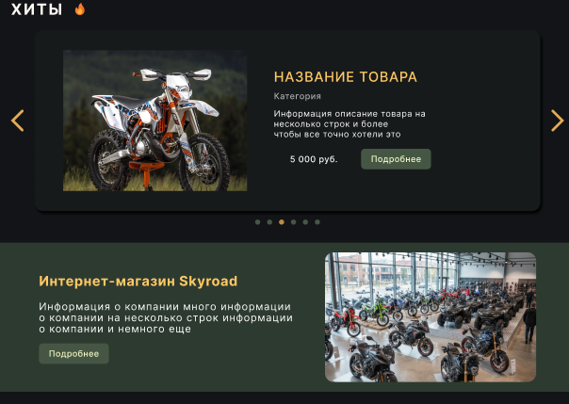
Рисунок 7 создание дизайна (2)
Для телефонной версии используется разрешение 402x874 пкс.
Адаптив сделан с помощью уменьшения существующих разделов и скрытия ненужных элементов.
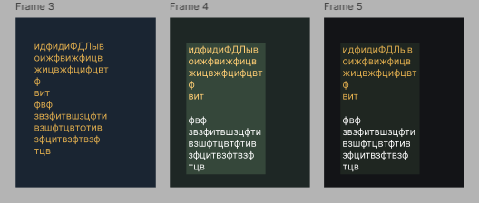
Рисунок 8 выбор палитры
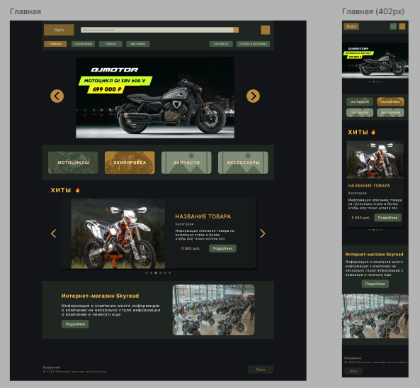
Рисунок 9 дизайн сайта (первый вариант)
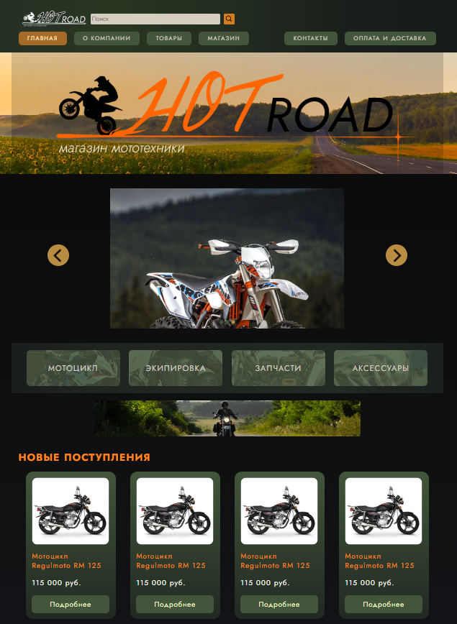
Рисунок 10 создание дизайна (второй вариант)

Страница «товары» сделана из уже существующих разделов, таких как шапка, подвал, каталог и «хиты», и раздела с карточками товаров. Карточки распределены с помощью функции сетки, автоматически имея 3 карточки в одном ряду.

- Товары и страница товара
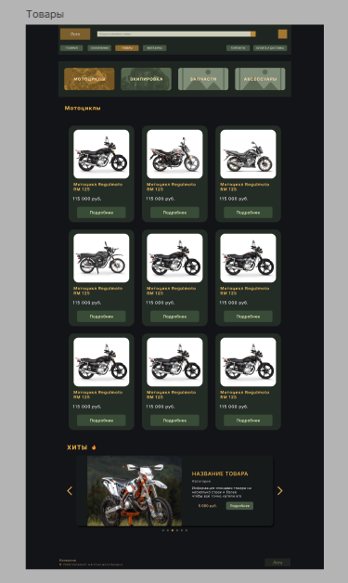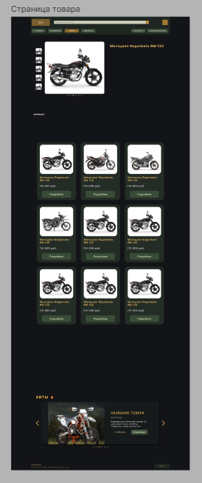 | 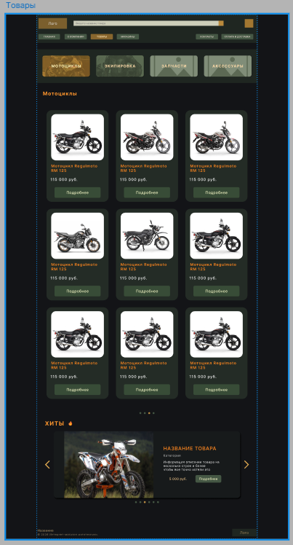
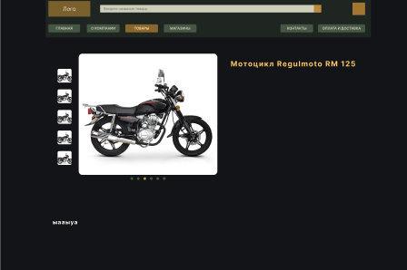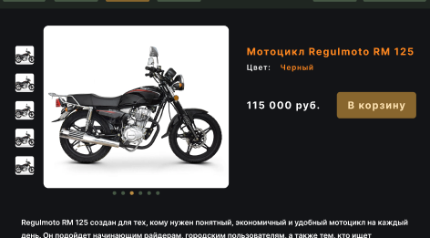 | 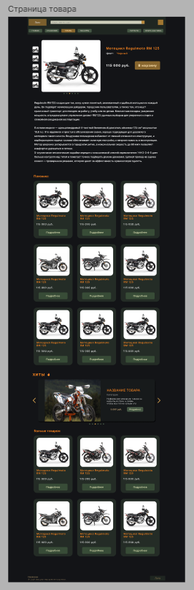
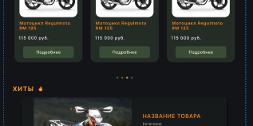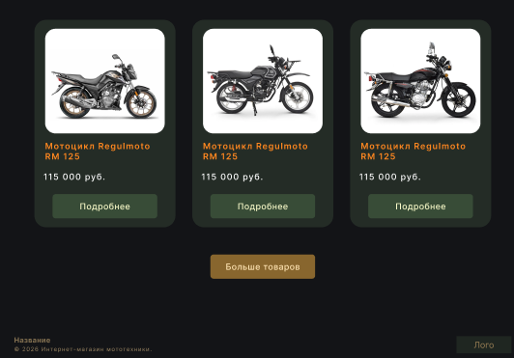

- О компании и новости
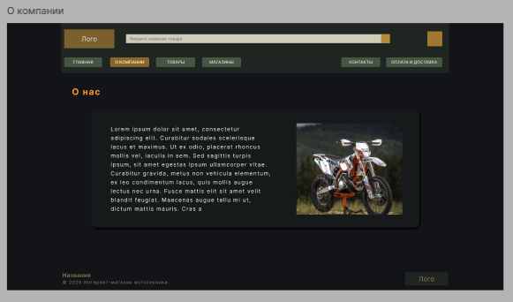
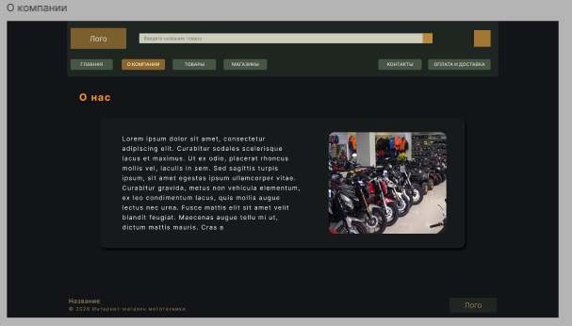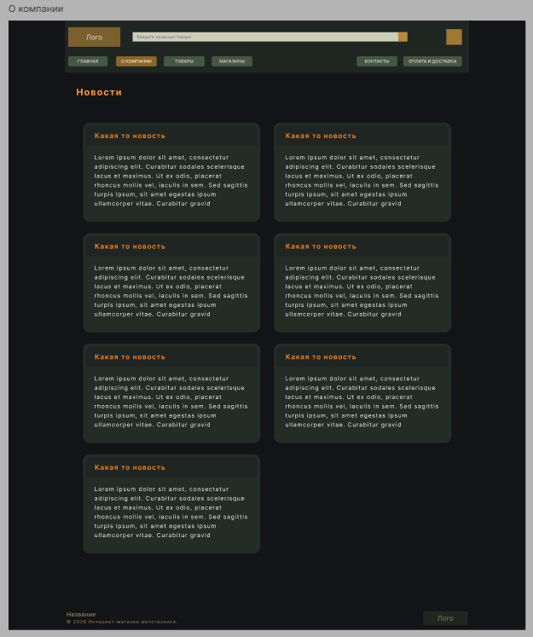

2.6 Проектирование и разработка интерфейса пользователя
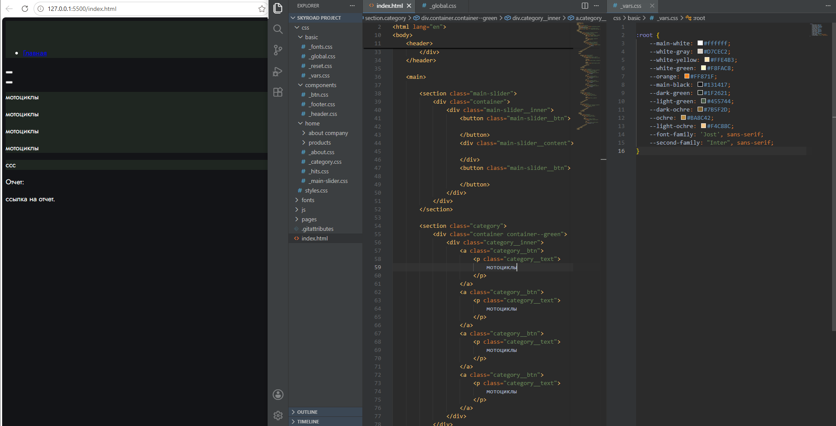
Первым делом создаются все необходимые папки и файлы, задаются основные цвета и шрифты.
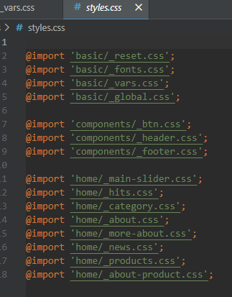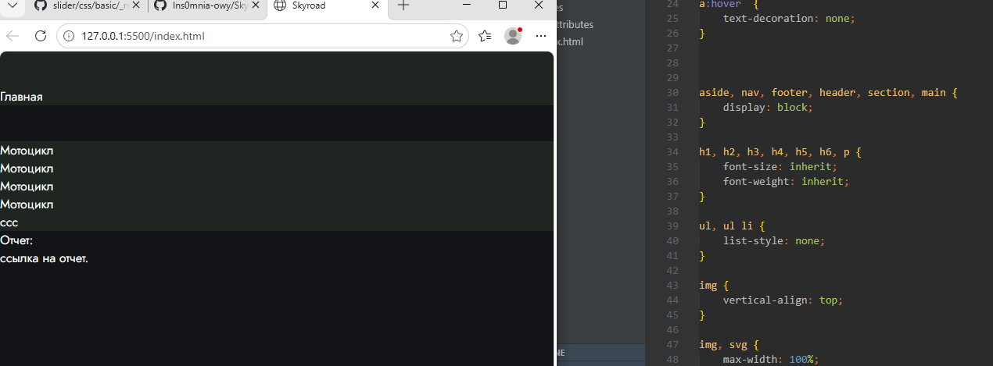



- РАЗРАБОТКА ЭЛЕМЕНТОВ САЙТА
2.1. Разработка 2D и 3D логотипа сайта
Используемые программы: Krita, Figma.
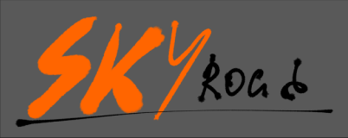
Рисунок 11 создание эскиза (со старым названием)
В krita с помощью инструмента кисти создается набросок задуманного логотипа. Название состоит из двух слов: «Hot» и «Road». Решено было выделить первое слово оранжевым цветом, подчеркивая значение слова «горячий».
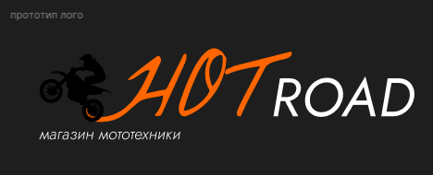
Рисунок 12 выбор шрифта и создание композиции
В Figma подбирается шрифт логотипа – для «Road» используется шрифт «Jost», а для «Hot» - шрифт «La Belle Aurore», похожий на языки пламени. К тексту применено курсивное начертание, создающий ощущение скорости. С лева расположен мотоциклист (силуэт создан на основе фото из открытого источника).
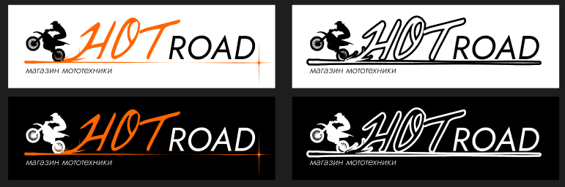
Рисунок 13 создание черных и белых вариантов логотипа

В krita задаются финальные штрихи дизайна – оранжевая линия изображает пламя под колесами, а также отделяет название от надписи «магазин мототехники». Искра справа на конце линии подчеркивает композицию.
Для изображения на черном фоне белый текст заменяется белым.
В черном и белом варианте логотипа оранжевый цвет заменен цветом фона и имеет обводку соответствующего цвета. Таким образом, часть «Hot» подчеркивается даже при отсутствии цвета.

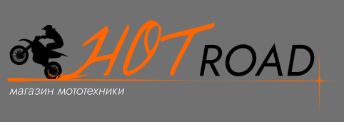
Рисунок 14 дизайн логотипа
Так же создан вариант с белым текстом «магазин мототехники», чтобы отделить сам логотип от тематики магазина.

